Санкт-Петербургский политехнический университет Петра Великого

Институт компьютерных наук и технологий

**Кафедра «Информатика и вычислительная техника»**

Отчет по лабораторной работе №2

по дисциплине «Низкоуровневое программирование»

**EDSAC**

Выполнила

студент гр.3530901/10005 Вилисова Д. Д.

Преподаватель Коренев Д. А.

Санкт-Петербург

2022

Санкт-Петербургский государственный политехнический университет

**Оглавление**

1. **Техническое задание3**
2. **Метод решения3**
3. **Программа Orders13**
4. **Работа программы Orders15**
5. **Программа Orders25**
6. **Работа программы Orders27**
7. **Техническое задание**

Разработать программу для машины EDSAC, для сортировки выбором массива чисел in-place. Использовать загрузчики Initial Orders 1 и Initial Orders 2.

1. **Метод решения**

Для сортировки выбором массива чисел in-place используется следующий алгоритм: в неотсортированной части массива ищется локальный максимум. Найденный максимум сравнивают с последним элементом в неотсортированной части массива, если максимум больше последнего элемента, то происходит замена элементов. Повтор действий пока весь массив не будет отсортирован.

1. **Программа Orders1**

В ячейке 0 хранится адрес наибольшего элемента.

В ячейке 1 находится адрес последнего элемента неотсортированной части массива.

В ячейке 2 находится наибольший элемент неотсортированной части массива.

В ячейке 3 находится последний элемент неотсортированной части массива.

В ячейке 6 находится счетчик для циклов loop1 и loop2.

Данные для ввода программы находятся в ячейках:

98 – длинна массива, 99 – адрес первого элемента массива, начиная с 100 – массив.

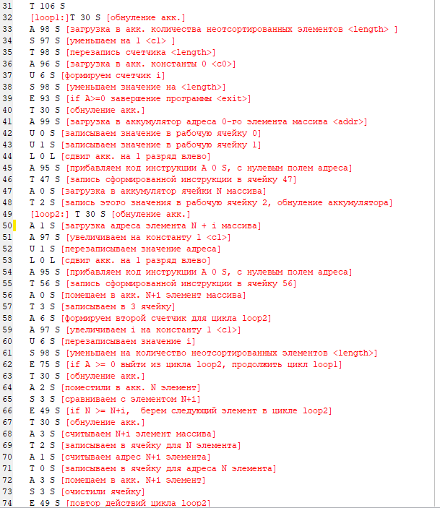

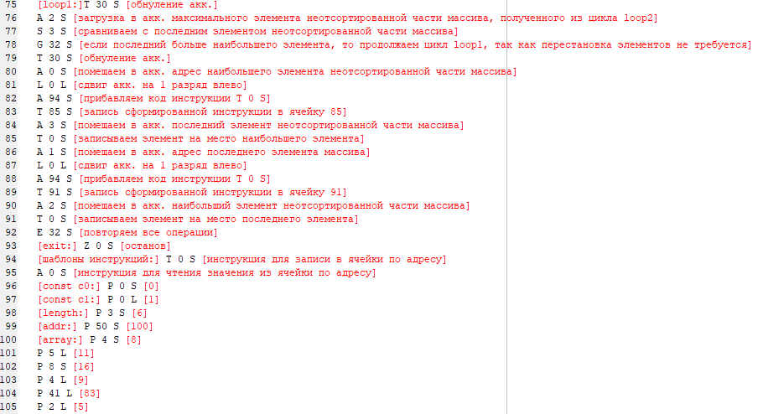

**4. Работа программы Orders1**

1 элемент: 

2 элемент: 

3 элемент: 

4 элемент: 

5 элемент: 

6 элемент: 

**5. Программа Orders2**

В IO2 изменяются некоторые команды, добавляются относительная адресация (в IO1 только абсолютная) и возможность создавать подпрограммы и вызывать их в коде в процессе работы.

В ячейке 0 хранится адрес наибольшего элемента.

В ячейке 1 находится адрес последнего элемента неотсортированной части массива.

В ячейке 2 находится наибольший элемент неотсортированной части массива.

В ячейке 4 находится последний элемент неотсортированной части массива.

В ячейке 6 находится счетчик для циклов loop1 и loop2.

В ячейке 10 – адрес первого элемента массива, в ячейке 11 – длинна массива.

Данные для ввода программы находятся в ячейках: с 130 – массив.

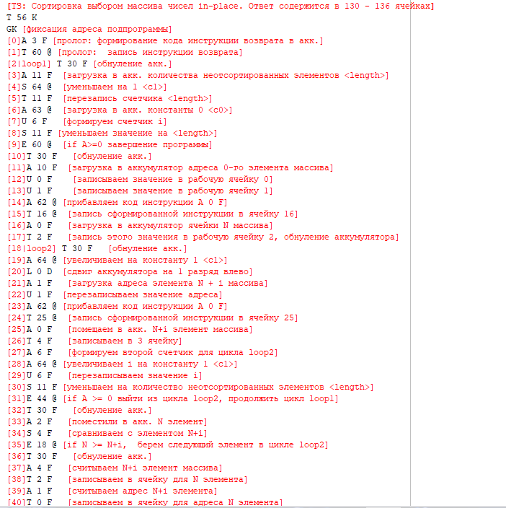

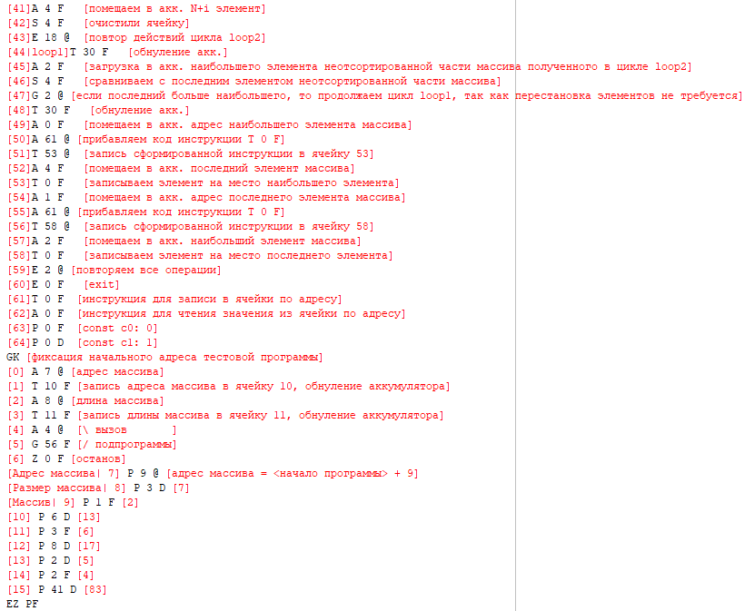

**6. Работа программы Orders2**

1 элемент: 

2 элемент: 

3 элемент: 

4 элемент: 

5 элемент: 

6 элемент: 

7 элемент: 